Создание направление на удаленную консультацию (ТМК)
В ГАУ РС(Я) «РБ №1 - НЦМ им. М.Е. Николаева»

- Для стационара:
Откройте ЭМК пациента, перейдите в раздел «Направления» и создайте направление, выбрав пункт «13. На удаленную консультацию».
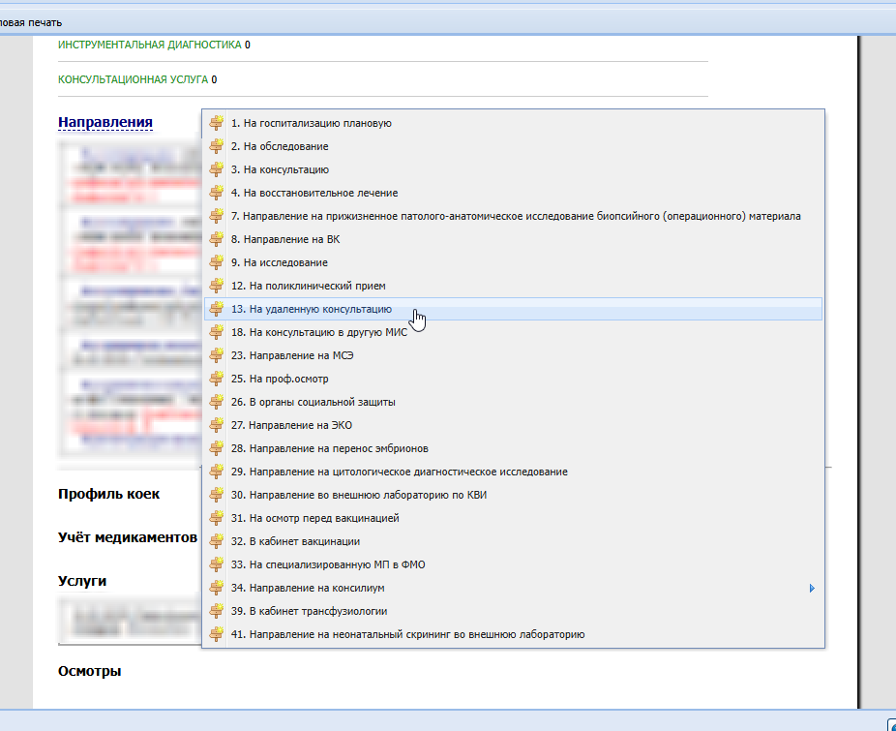
Для поликлиники:
Откройте ЭМК пациента, перейдите в раздел «Назначения и направления» и создайте направление, выбрав пункты «Направления к врачу» - «На удаленную консультацию».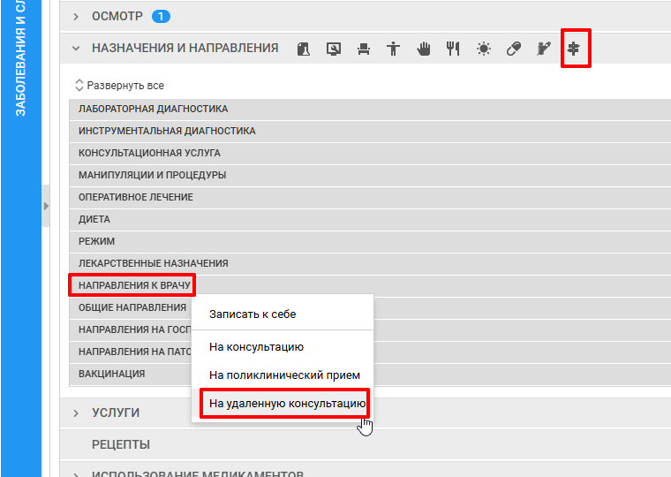

- В открывшемся окне выбираете МО направления «ГАУ РС(Я) «РБ №1 – НЦМ им. М.Е. Николаева» и службу ТМК из списка. Все ТМК отправляются на службу, без выбора врача. Выбрав подходящую службу нажимаете на кнопку «Направление на службу». После этого ставите пациента в очередь.

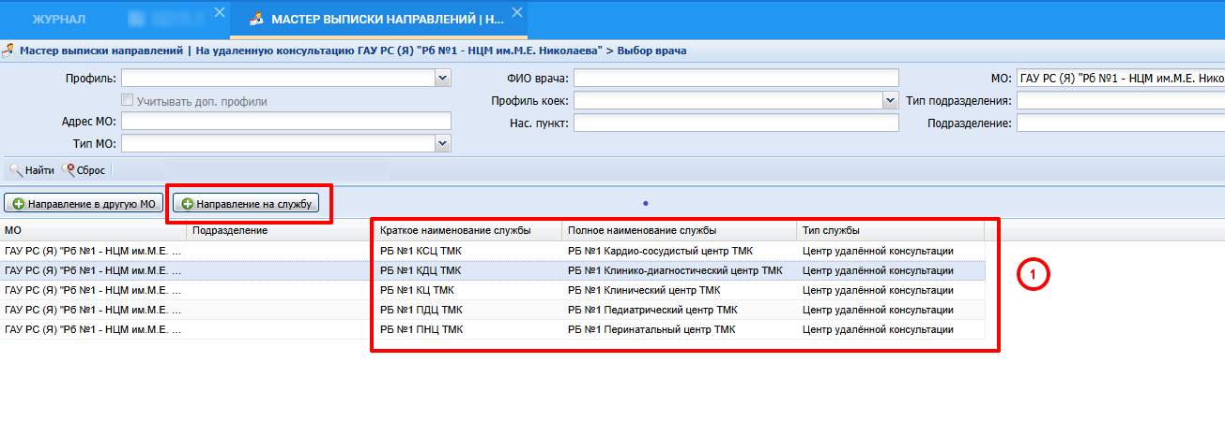

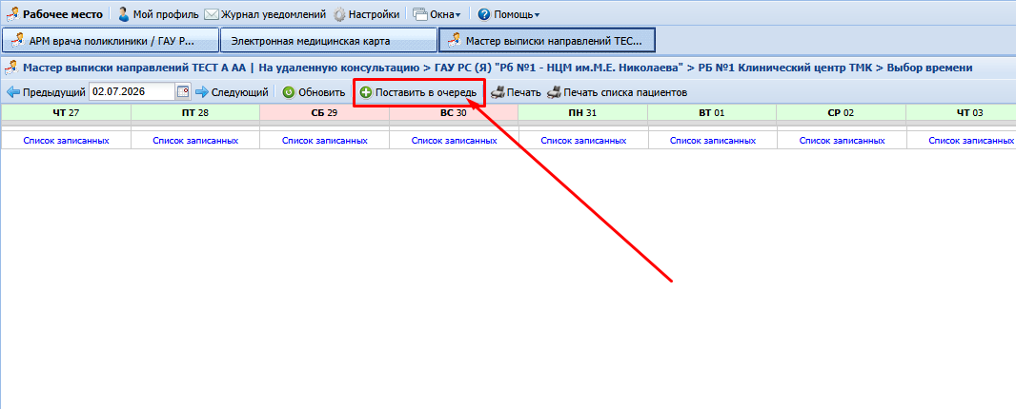
- В окне оформления направления ставите галочку с ИДС и указываете, кому требуется консультация (ставите «Врач»).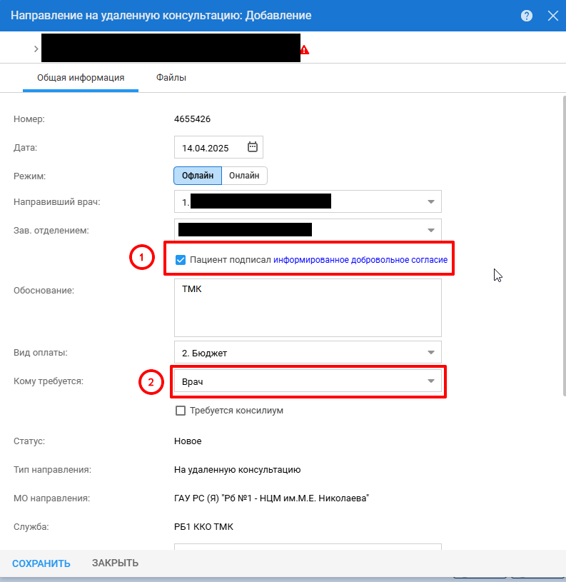

- Далее заполняете профиль, услугу (ставите 905), цель консультации, форму оказания, добавляете необходимые файлы для проведения ТМК через вкладку «Файлы» и нажимаете сохранить.